Description détecteurs d’arcs dangereux

Nouveaux dispositifs de protection modulaire, les détecteurs d’arcs dangereux Hager permettent la détection des arcs électriques dangereux dans les installations et coupent le circuit concerné avant le départ d’un feu dans l’installation électrique.
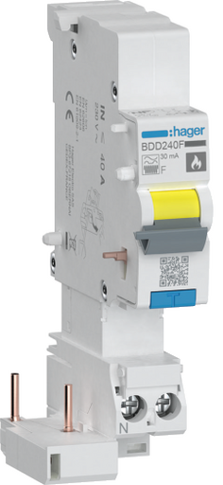
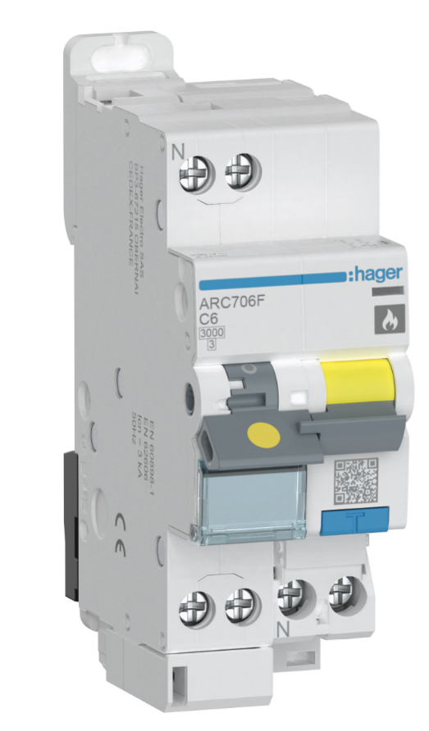
La détection d’arcs, combinée à la technologie disjoncteur ou différentielle garanti ainsi une sécurité maximale pour les biens et les personnes contre les surintensités, les courts-circuits et les défauts d’arcs dans les bâtiments résidentiels et tertiaires.

Structures des références

ARC7xxF : Disjoncteur détecteur d’arcs dangereux
ARC2xxF : Bloc détecteurs d’arcs dangereux pour disjoncteur
BDD2xxF : Bloc différentiel 30mA détecteurs d’arcs dangereux pour disjoncteur
BFD2xxF : Bloc différentiel 300mA détecteurs d’arcs dangereux pour disjoncteur

Références | Protection embarquées
ARC7xxF | Protection magnétothermique + Protection d’arcs
ARC2xxF | Protection d’arcs
BDD2xxF et BFD2xxF | Protection différentielle + Protection d’arcs

Définitions et Acronymes
Nom Commun
Protecteur d’arcs
Nom Technique
Dispositif pour la détection et la protection de défauts d’arcs électriques
Acronymes
AFDD (Arc Fault Detection and protection Device)
DPDA (Dispositifs Pour la Détection et la protection de défaut d’Arcs)
Norme Produit
NF EN 62606 « Exigences générales des dispositifs pour la détection et la protection de défauts d’arcs »

Caractéristiques détaillées disjoncteurs détecteurs d’arcs dangereux : ARC7xxF

Position de montage du produit sous 360° | Oui
Accessoriable | Oui
Alignement des bornes basses pour produits modulaires | Bornes alignées
Alignement des bornes hautes pour produits modulaires | Bornes décalées
Altitude | 2000 m
Classe de limitation d'énergie I²t | 3
Catégorie de dimensions (DIN43880) | 1
Courbe | C
Profondeur | 70 mm
Démontabilité basse pour produits modulaires | Oui
Equipement cache bornes | Non
Hauteur | 93.4 mm
Pouvoir de coupure assigné Icn sous 230 V AC selon IEC60898-1 | 3 kA
Pouvoir de coupure assigné Icn sous 240 V AC selon IEC60898-1 | 6 kA
Pouvoir de coupure assigné Icn sous AC selon IEC60898-1 | 3 kA
Pouvoir de coupure de service Ics sous 230 V AC selon IEC60898-1 | 3 kA
Pouvoir de coupure de service Ics AC selon IEC60898-1 | 3 kA
Valeur du seuil mini/max de fonctionnement magnétique en alternatif | 5 A - 10 A
Plombable | Oui
Type de loquet bas pour produits modulaires | Plastique
Type de loquet haut pour produits modulaires | Plastique
Temps déclenchement maxi pour courant d'arc 10A 230 V AC selon IEC62606 | 0.25 s
Temps déclenchement maxi pour courant d'arc 16A 230 V AC selon IEC62606 | 0.15 s
Temps déclenchement maxi pour courant d'arc 25A 230 V AC selon IEC62606 | 0.13 s
Temps déclenchement maxi pour courant d'arc 2.5A 230 V AC selon IEC62606 | 1 s
Temps déclenchement maxi pour courant d'arc 5A 230 V AC selon IEC62606 | 0.5 s
Endurance électrique en nombre de cycles | 2000
Endurance mécanique nombre de manœuvres | 4000
Nombre de modules | 2
Nombre de pôles | 2
Nombre de pole protégé | 1
Degré de pollution suivant IEC60664 / IEC60947-2 | 2
Position du neutre | Gauche
Sens d'alimentation | Dessus
Position des cages aval à la livraison | Ouvertes
Position des cages amont à la livraison | Ouvertes
Indice de protection IP | IP20
Compatible avec montage Rail DIN | Oui
Approprié pour montage encastré | Oui
Température de calibration | 30 °C
Type de pôles | 1P+N
Type de raccordement haut pour produits modulaires | Borne à vis
Type de tension d'alimentation | AC
Tension assignée d'isolement | 500 V
Tension assignée de tenue aux chocs | 4000 V
Tension maxi d'utilisation | 253 V
Largeur | 35.5 mm
Avec pole de Neutre coupé | Oui
Avec indicateur de positions des contacts | Oui
Avec indicateur de défaut | Oui
Intègre porte étiquette transparent | Oui
Courbe | C
Pouvoir de coupure assigné Icn sous AC selon IEC 60898-1 | 3 kA
Courant assigné nominal | 6-10-16-20-25-32 A
Nom et adresse du fabricant | Hager Electro SAS-BP3-67215 OBERNAI CEDEX-FRANCE
Quantité d'emballage L1 | 1
Quantité d'emballage L2 | 52
Quantité d'emballage L3 | 1248
Type de pôles | 1P+N

Caractéristiques détaillées blocs détecteur d’arcs dangereux pour disjoncteurs : ARC2xxF

Bornes décalées : ARC240F
Sensibilité différentiel réglable | Non
Temps de déclenchement réglable | Non
Alignement des bornes basses pour produits modulaires | Bornes décalées
Altitude | 2000 m
Section de raccordement en câble souple | 1 - 10 mm²
Section de raccordement en câble rigide | 1 - 16 mm²
Profondeur | 70 mm
Démontabilité basse pour produits modulaires | Oui
Hauteur | 93.4 mm
Tropicalisation/humidité/Exécution | Tous climats
Courant assigné nominal | 40 A
Courant assigné à 40°C | 40 A
Montage | Rail DIN
Endurance électrique en nombre de cycles | 1000
Endurance mécanique nombre de manœuvres | 6000
Nombre de modules | 1
Nombre de pôles | 2
Degré de pollution suivant IEC60664 / IEC60947-2 | 2
Position du neutre | Gauche
Indice de protection IP | IP20
Compatible avec montage Rail DIN | Oui
Démontabilité haute pour produits modulaires | Oui
Type de raccordement bas pour produits modulaires | Borne à vis
Type de pôles | 1P+N
Type de tension d'alimentation | AC
Tension assignée d'isolement | 500 V
Tension assignée de tenue aux chocs | 4000 V
Largeur | 17.7 mm
Avec indicateur de défaut | Oui
Protégé contre les déclenchements intempestifs | Non
Intègere porte étiquette transparent | Non
Courant assigné nominal | 40 A
Nom et adresse du fabricant | Hager Electro SAS-BP3-67215 OBERNAI CEDEX-FRANCE
Quantité d'emballage L1 | 1
Quantité d'emballage L2 | 52
Quantité d'emballage L3 | 1248
Type de pôles | 1P+N

Bornes alignées : ARC241F
Sensibilité différentiel réglable | Non
Temps de déclenchement réglable | Non
Alignement des bornes basses pour produits modulaires | Bornes alignées
Altitude | 2000 m
Section de raccordement en câble souple | 1 - 10 mm²
Section de raccordement en câble rigide | 1 - 16 mm²
Profondeur | 70 mm
Démontabilité basse pour produits modulaires | Oui
Hauteur | 93.4 mm
Tropicalisation/humidité/Exécution | Tous climats
Courant assigné nominal | 40 A
Courant assigné à 40°C | 40 A
Montage | Rail DIN
Endurance électrique en nombre de cycles | 1000
Endurance mécanique nombre de manœuvres | 6000
Nombre de modules | 1
Nombre de pôles | 2
Degré de pollution suivant IEC60664 / IEC60947-2 | 2
Position du neutre | Gauche
Indice de protection IP | IP20
Compatible avec montage Rail DIN | Oui
Démontabilité haute pour produits modulaires | Oui
Type de raccordement bas pour produits modulaires | Borne à vis
Type de pôles | 1P+N
Type de tension d'alimentation | AC
Tension assignée d'isolement | 500 V
Tension assignée de tenue aux chocs | 4000 V
Largeur | 17.7 mm
Avec indicateur de défaut | Oui
Protégé contre les déclenchements intempestifs | Non
Intègere porte étiquette transparent | Non
Courant assigné nominal | 40 A
Nom et adresse du fabricant | Hager Electro SAS-BP3-67215 OBERNAI CEDEX-FRANCE
Quantité d'emballage L1 | 1
Quantité d'emballage L2 | 36
Quantité d'emballage L3 | 864

Caractéristiques détaillées blocs différentiels détecteur d’arcs dangereux : BxD2xxF

Bornes décalées 30mA BDD240F
Tenue au non déclenchement onde 8-20 µs | 0.25 kA
Sensibilité différentiel réglable | Non
Temps de déclenchement réglable | Non
Alignement des bornes basses pour produits modulaires | Borne décalée
Altitude | 2000 m
Section de raccordement des bornes aval à vis, en câble souple | 1 mm² - 10 mm²
Section de raccordement des bornes amont et aval à vis, en câble souple | 1 mm² - 10 mm²
Profondeur | 70 mm
Démontabilité basse pour produits modulaires | Oui
Equipement cache bornes | Non
Hauteur | 93.4 mm
Tropicalisation/humidité/Exécution | Tous climats
Courant différentiel assigné | 30 mA
Courant assigné nominal | 40 A
Courant assigné à 40°C | 40 A
Plombable | Non
Montage | Rail DIN
Endurance électrique en nombre de cycles | 1000
Endurance mécanique nombre de manœuvres | 6000
Nombre de modules | 1
Nombre de pôles | 2
Degré de pollution suivant IEC60664 / IEC60947-2 | 2
Position du neutre | Gauche
Indice de protection IP | IP20
Puissance dissipée totale sous IN | 2.3 W
Temporisation de la protection différentiel | 0 s
Type de protection différentielle | F
Type selectif | Non
Compatible avec montage Rail DIN | Oui
Démontabilité haute pour produits modulaires | Oui
Type de raccordement bas pour produits modulaires | Borne à vis
Type de pôles | 1P+N
Type de tension d'alimentation | AC
Tension assignée d'isolement | 500 V
Tension assignée de tenue aux chocs | 4000 V
Largeur | 17.7 mm
Avec indicateur de défaut | Oui
Protégé contre les déclenchements intempestifs | Non
Intègere porte étiquette transparent | Non
Courant assigné nominal | 40 A
Nom et adresse du fabricant | Hager Electro SAS-BP3-67215 OBERNAI CEDEX-FRANCE
Quantité d'emballage L1 | 1
Quantité d'emballage L2 | 52
Quantité d'emballage L3 | 1248
Type de protection différentielle | F
Type de pôles | 1P+N

Bornes décalées 300mA BFD240F
Tenue au non déclenchement onde 8-20 µs | 0.25 kA
Sensibilité différentiel réglable | Non
Temps de déclenchement réglable | Non
Alignement des bornes basses pour produits modulaires | Borne décalée
Altitude | 2000 m
Section de raccordement des bornes aval à vis, en câble souple | 1 mm² - 10 mm²
Section de raccordement des bornes amont et aval à vis, en câble souple | 1 mm² - 10 mm²
Profondeur | 70 mm
Démontabilité basse pour produits modulaires | Oui
Equipement cache bornes | Non
Hauteur | 93.4 mm
Tropicalisation/humidité/Exécution | Tous climats
Courant différentiel assigné | 300 mA
Courant assigné nominal | 40 A
Courant assigné à 40°C | 40 A
Plombable | Non
Montage | Rail DIN
Endurance électrique en nombre de cycles | 1000
Endurance mécanique nombre de manœuvres | 6000
Nombre de modules | 1
Nombre de pôles | 2
Degré de pollution suivant IEC60664 / IEC60947-2 | 2
Position du neutre | Gauche
Indice de protection IP | IP20
Puissance dissipée totale sous IN | 2.3 W
Temporisation de la protection différentiel | 0 s
Type de protection différentielle | F
Type selectif | Non
Compatible avec montage Rail DIN | Oui
Démontabilité haute pour produits modulaires | Oui
Type de raccordement bas pour produits modulaires | Borne à vis
Type de pôles | 1P+N
Type de tension d'alimentation | AC
Tension assignée d'isolement | 500 V
Tension assignée de tenue aux chocs | 4000 V
Largeur | 17.7 mm
Avec indicateur de défaut | Oui
Protégé contre les déclenchements intempestifs | Non
Intègere porte étiquette transparent | Non
Courant assigné nominal | 40 A
Nom et adresse du fabricant | Hager Electro SAS-BP3-67215 OBERNAI CEDEX-FRANCE
Quantité d'emballage L1 | 1
Quantité d'emballage L2 | 52
Quantité d'emballage L3 | 1248
Type de protection différentielle | F
Type de pôles | 1P+N

Bornes alignées 30mA BDD241F
Tenue au non déclenchement onde 8-20 µs | 0.25 kA
Sensibilité différentiel réglable | Non
Temps de déclenchement réglable | Non
Alignement des bornes basses pour produits modulaires | Bornes alignées
Altitude | 2000 m
Section de raccordement des bornes aval à vis, en câble souple | 1 mm² - 10 mm²
Section de raccordement des bornes amont et aval à vis, en câble souple | 1 mm² - 10 mm²
Profondeur | 70 mm
Démontabilité basse pour produits modulaires | Oui
Equipement cache bornes | Non
Hauteur | 93.4 mm
Tropicalisation/humidité/Exécution | Tous climats
Courant différentiel assigné | 30 mA
Courant assigné nominal | 40 A
Courant assigné à 40°C | 40 A
Plombable | Non
Montage | Rail DIN
Endurance électrique en nombre de cycles | 1000
Endurance mécanique nombre de manœuvres | 6000
Nombre de modules | 1
Nombre de pôles | 2
Degré de pollution suivant IEC60664 / IEC60947-2 | 2
Position du neutre | Gauche
Indice de protection IP | IP20
Puissance dissipée totale sous IN | 2.3 W
Temporisation de la protection différentiel | 0 s
Type de protection différentielle | F
Type selectif | Non
Compatible avec montage Rail DIN | Oui
Démontabilité haute pour produits modulaires | Oui
Type de raccordement bas pour produits modulaires | Borne à vis
Type de pôles | 2P
Type de tension d'alimentation | AC
Tension assignée d'isolement | 500 V
Tension assignée de tenue aux chocs | 4000 V
Largeur | 17.7 mm
Avec indicateur de défaut | Oui
Protégé contre les déclenchements intempestifs | Non
Intègre porte étiquette transparent | Non
Courant assigné nominal | 40 A
Nom et adresse du fabricant | Hager Electro SAS-BP3-67215 OBERNAI CEDEX-FRANCE
Quantité d'emballage L1 | 1
Quantité d'emballage L2 | 36
Quantité d'emballage L3 | 864
Type de protection différentielle | F
Type de pôles | 2 P

Bornes alignées 300mA BFD241F
Tenue au non déclenchement onde 8-20 µs | 0.25 kA
Sensibilité différentiel réglable | Non
Temps de déclenchement réglable | Non
Alignement des bornes basses pour produits modulaires | Bornes alignées
Altitude | 2000 m
Section de raccordement des bornes aval à vis, en câble souple | 1 mm² - 10 mm²
Section de raccordement des bornes amont et aval à vis, en câble souple | 1 mm² - 10 mm²
Profondeur | 70 mm
Démontabilité basse pour produits modulaires | Oui
Equipement cache bornes | Non
Hauteur | 93.4 mm
Tropicalisation/humidité/Exécution | Tous climats
Courant différentiel assigné | 300 mA
Courant assigné nominal | 40 A
Courant assigné à 40°C | 40 A
Plombable | Non
Montage | Rail DIN
Endurance électrique en nombre de cycles | 1000
Endurance mécanique nombre de manœuvres | 6000
Nombre de modules | 1
Nombre de pôles | 2
Degré de pollution suivant IEC60664 / IEC60947-2 | 2
Position du neutre | Gauche
Indice de protection IP | IP20
Puissance dissipée totale sous IN | 2.3 W
Temporisation de la protection différentiel | 0 s
Type de protection différentielle | F
Type selectif | Non
Compatible avec montage Rail DIN | Oui
Démontabilité haute pour produits modulaires | Oui
Type de raccordement bas pour produits modulaires | Borne à vis
Type de pôles | 2P
Type de tension d'alimentation | AC
Tension assignée d'isolement | 500 V
Tension assignée de tenue aux chocs | 4000 V
Largeur | 17.7 mm
Avec indicateur de défaut | Oui
Protégé contre les déclenchements intempestifs | Non
Intègre porte étiquette transparent | Non
Courant assigné nominal | 40 A
Nom et adresse du fabricant | Hager Electro SAS-BP3-67215 OBERNAI CEDEX-FRANCE
Quantité d'emballage L1 | 1
Quantité d'emballage L2 | 36
Quantité d'emballage L3 | 864
Type de protection différentielle | F
Type de pôles | 2 P

Options / Extras

Dotés d’une fonctionnalité Bluetooth, les détecteurs d’arcs dangereux Hager peuvent être paramétrés via l’application Hager Pilot.
L’application, en plus du paramétrage du produit, permet également de connaitre la raison du déclenchement à l’aide d’un diagnostic complet ou encore d’accéder à l’historique des derniers déclenchements.
Enfin, l’application permet également de mettre à jour directement sur l’installation l’algorithme intégré dans les dispositifs de détection d’arcs Hager, permettant ainsi de résoudre tout déclenchements intempestifs en intégrant les nouvelles signatures de charges électriques du marché.

Informations d’installation

Les disjoncteurs détecteurs d’arcs dangereux de la série ARC7xxF, s’installeront sur les rails DIN des coffrets résidentiels. Ces produits 2 modules, sont dotés d’un passage de barre spécifique, permettant ainsi de pouvoir les installer à côté des produits disjoncteurs 1module sous la même barre de pontage.
Les blocs détecteurs d’arcs dangereux et blocs diff détecteurs d’arcs dangereux des séries ARC2xxF et BxD2xxF, s’accoupleront aux disjoncteurs bornes décalées ou bornes alignées permettant ainsi d’obtenir un produit disjoncteur détecteur d’arcs dangereux ou disjoncteurs différentiel détecteur d’arcs dangereux.
Ces blocs ajouteront 1 module au produit avec lequel ils seront accouplés permettant de garantir un encombrement maximum de 3modules y compris pour les disjoncteurs bornes alignées. Un passage de barre spécifique sur les versions bornes décalées permettra d’installer sous une même barre les blocs avec les gammes de protections à bornes décalées.
Sur l’ensemble des détecteurs d’arcs dangereux Hager, une indication via Led permettra de constater l’état du dispositif ainsi que d’identifié simplement les différents défauts ayant causé un potentiel déclenchement : arc série, arc parallèle, défaut différentiel, surtension ou défaut interne au produit.
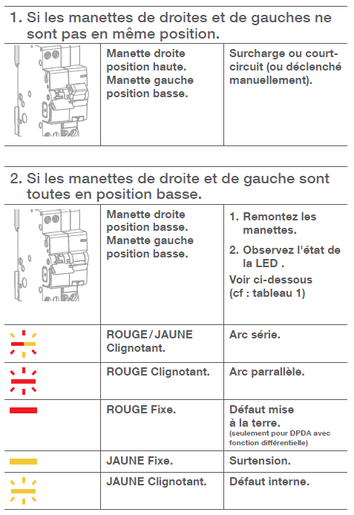

L’ensemble des dispositifs de détection d’arcs dangereux Hager s’installeront au niveau des départs des circuits à protéger.

Caractéristiques normatives

Conforme à la norme NF EN 60898-1 pour applications domestiques
Conforme à la norme NF EN 60947-2 pour applications tertiaires
Conforme à la norme NF EN 62606 pour les exigences générales des dispositifs pour la détection de défaut d'arcs

Avantages produits Hager

 | Disjoncteurs détecteurs d’arcs dangereux ARC7xxF | Blocs détecteurs d’arcs dangereux ARC2xxF | Blocs différentiels détecteurs d’arcs dangereux BxD2xxF
Simple à installer | x | x | x
Passage de barre | x | x  (sur produits bornes décalées) | x  (sur produits bornes décalées)
Ampérage | 6-32A | 40A | 40A
Sensibilité | - | - | 30 et 300mA
Type | - | - | F
Encombrement | 2 modules | 1 module | 1 module
Led pour état et identification des défauts | x | x | x
Bluetooth | x | x | x
Configuration avancée via application Hager Pilot | x | x | x
Diagnostic simple via application Hager pilot | x | x | x
Autotest régulier du produit | x | x | x
Mise à jour de l’algorithme détecteur d’arcs embarqué via application Hager Pilot | x | x | x
Accès aux historiques de déclenchements | x | x | x
Bouton AFDD | x | x | -
Bouton AFDD + test Différentiel | - | - | x
Conforme selon NF EN 62606 | x | x | x
30% de matière plastiques recyclées sans Halogènes* (représente un taux de 11% de matières plastiques recyclées sur le poids total des pièces plastiques) | x | x | x

Photos produits

Photos représentant un produit résidentielle ARC706F (disjoncteur détecteur d’arc) et un produit tertiaire BDD240F (bloc différentiel détecteur d’arc 30mA type F)

Pour élargir davantage :
Contexte législatif et réglementaire
Les dispositifs détecteurs d’arcs dangereux modulaire Hager répondront à la NF C 15-100 : installation électrique dans le logement et le tertiaire.
Ces dispositifs répondront à la norme NF EN 62606 : Exigences générales des dispositifs pour la détection de défaut d'arcs.
Les installations devront être réalisées par un professionnel, afin de garantir la sécurité des personnes et des biens ainsi que le niveau de performance de l’installation.
Environnement et solutions
Les dispositifs détecteurs d’arcs dangereux modulaire Hager répondront à la NF C 15-100 : installation électrique dans le logement et le tertiaire.
Ils s’installent sur les rails DIN des coffrets et armoires Hager :
- Coffrets Résidentiel : gamma+ ; Volta ; Gala, Vector
- Coffrets Tertiaire : vega ; vega18 ; vegaD
- Armoires Tertiaire : Univers ; Orion ; Gammes Quadro

Description sommaire
Les arcs électriques peuvent être dangereux et avoir des conséquences dramatiques pour les installations et leurs occupants en déclenchant un incendie. C’est pourquoi Hager ajoute dans sa gamme une nouvelle offre de protection contre les départs de feu avec ses détecteurs d’arcs dangereux. En effet, un conducteur endommagé ou une connexion mal serrée peut créer un arc électrique dangereux pouvant déclencher un départ de feu, souvent dans des zones non visibles.
Exemples de causes possibles d’un arcs électriques :

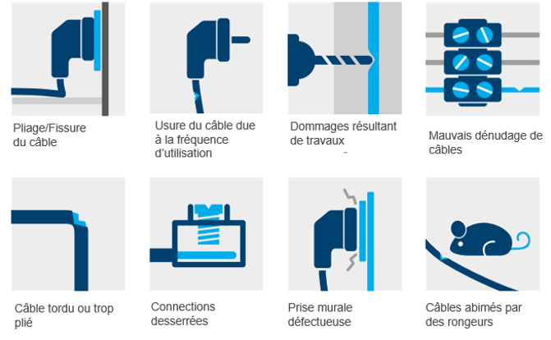

Il existe 2 principaux types de défauts d’arcs :
- Les défauts d’arcs séries
- Les défauts d’arcs parallèles

Les défauts d’arcs séries, concernent les arcs générés sur 2 parties d’un même conducteur.
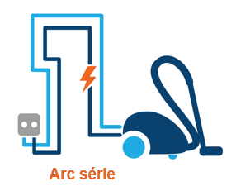
Les défauts d’arcs parallèles, concernent les arcs générés sur 2 conducteurs différents.
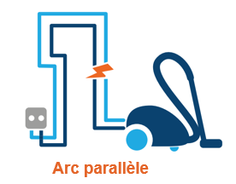

Afin d’éviter le départ de la première flamme, le protecteur d’arcs HAGER surveille en temps réel et évalue de nombreux paramètres électriques du circuit terminal qu’il protège. Le détecteur d’arcs HAGER, détecte les arcs électriques dangereux pouvant se produire au niveau des câbles et connexions du circuit terminal qu’il protège. Enfin, le détecter d’arcs HAGER, déconnecte l’alimentation électrique du circuit en cas de présence maintenue d’un arc dangereux, grâce au système de coupure dont il dispose ou au dispositif de protection auquel il est associé.
Tout particulièrement exposés aux risques d’incendie, ou tout simplement pour des raisons de sécurités des personnes et ou des biens, les dispositifs Hager de détections d’arcs dangereux seront particulièrement recommandés dans les environnements suivants : locaux à sommeil (hôtel, crèches, internat, foyer, …), locaux où des matières combustibles sont stockées (BE2 : fourrages, bois, matières inflammables, …), bâtiments sensibles avec matériaux inflammables (CA2 : bâtiments en bois, …), bâtiments abritant des biens irremplaçables, ou encore structures propagatrices d’incendie (CB2 : immeubles de grande hauteur, …).
Dans les installations résidentielles, ces dispositifs seront particulièrement adaptés à la protections des prises de courants des pièces de vies, chambre à coucher, VMC ou pompe de piscines.

Outil d’aide à la conception
Le logiciel hagercad.T permet de calculer et de configurer le tableau en fonction des schémas de distribution électrique.
L’application hager ready permet la réalisation des projets en facilitant le travail de l’installateur : relevé de chantier, création du tableau et du schéma électrique, support technique, e-catalogue, mode collaboration, showroom, export e-shop distributeurs…
Garantie
2ans à compter de la date de fabrication

Aide à la rédaction
DPDA : Dispositifs de détection et la protection de défauts d’arcs électriques
Les DPDA permettront de limiter les risques d’incendie qui peuvent être causés par les défauts d’arc électriques.
Le nom commun généralement utilisé sera Protecteur d’Arcs, toutefois parfois on utilisera ou entendra également l’acronyme dérivé de l’anglais AFDD (Arc Fault Detection and protection Device).
Ces nouveaux dispositifs modulaires s’intégreront dans les tableaux au niveau des départs en lieu et place d’un disjoncteur.

Le rôle des DPDA Hager et leurs destinations :
Le rôle du détecteur d’arcs sera de détecter l’apparition d’arcs dangereux* résultants d’un défaut et de mettre en sécurité la partie de l’installation électrique concernée afin de réduire les risques d’incendie.
Les dispositifs de détection et protection de défauts d’arcs électriques Hager détecteront différents types d’arcs électriques dangereux.
Lorsque qu’un conducteur est endommagé, avec le courant et l’échauffement généré par celui-ci, de petits arcs peuvent apparaitre. Ceux-ci vont générer un phénomène de carbonisation augmentant ainsi le phénomène d’échauffement et d’arcs (le carbone servant de conducteur), jusqu’à pouvoir déclencher un départ d’incendie dans l’installation.
Parce qu’ils sont particulièrement exposés aux risques d’incendie ou pour des raisons de sécurité des personnes ou des biens, les environnements concernés par l’installation de DPDA Hager en priorité seront :
- Locaux à sommeil : foyer / internat / crèche / hôtel ...
- Les locaux où des matières combustibles sont entreposées (BE2 : fourrages, bois, matières inflammables,…)
- Les bâtiments en matériaux inflammables, type chalet (CA2 : bâtiments en bois,…) ou propagatrices d’incendie (CB2 : immeubles de grande hauteur,…)
- Les bâtiments abritant des biens irremplaçables (œuvres d’art,...)

L’algorithme embarqué sur le microprocesseur dans les DPDA Hager :
Les dispositifs de détection et protection de défauts d'arc Hager surveilleront en temps réel de nombreux paramètres électriques du circuit qu'ils protègeront afin de détecter des informations indiquant la présence d'arcs électriques dangereux.

Par exemple :
• courant de l'arc (un arc en série est dangereux dès que sa valeur est égale ou supérieure à 2,5 A),
• la durée d'apparition de l'arc (des durées très courtes, par exemple, sont caractéristiques du fonctionnement normal d'un interrupteur),
• l'irrégularité de l'arc (les arcs de moteurs à balais, par exemple, sont assez réguliers et ne doivent donc pas être considérés comme dangereux),
• la distorsion du signal en courant (sinus) au moment de son passage à zéro est caractéristique de la présence d'un arc électrique : le courant ne circule qu'après l'apparition d'un arc nécessitant une tension minimale à créer
• la présence de perturbations à différents niveaux de hautes fréquences est caractéristique du passage d'un courant à travers des matériaux hétérogènes (comme l'isolation des câbles).

Ils détecteront les arcs électriques dangereux pouvant se produire au niveau des câbles et connexions du circuit terminal qu'ils protègeront.
Et enfin, ils déconnecteront l'alimentation électrique du circuit en cas de présence maintenue d'un arc dangereux, grâce au système de coupure dont ils disposent ou au dispositif de protection auquel ils seront associés.
Embarquant la dernière version de l’algorithme développé par Hager, les DPDA Hager permettront une détection et une protection encore plus fine y compris sur les dernières charges du marché.

Gamme de DPDA Hager :
Les détecteurs d’arcs dangereux pour les installations résidentielles seront composés d’une partie disjoncteur qui assurera la protection magnétique et thermique jusque 32A et d’une partie détection d’arcs dangereux, qui assurera la protection des circuits contre les arcs séries et parallèles.
Ces dispositifs sont des dispositifs en 2 modules qui s’intègreront dans le système Hager résidentiel grâce au passage de barre prévue.
Ils intègreront une Led permettant une indication simple et visuel de l’état du produit avant et après un déclenchement.
Cette Led servira également pour la phase de maintenance du produit et la connexion à la tracebox (outil permettant de récupérer les signatures électriques d’une charge ayant générées un déclenchement).
Les détecteurs d’arcs dangereux pour les installations tertiaires seront composés de blocs intégrant la fonction détection d’arcs et de blocs intégrant la fonction détection d’arcs + la fonction différentielle assurant la protection des circuits contre les arcs séries et parallèles à associer à des disjoncteurs jusque 40A (bornes décalées ou alignées) assurant la protection thermique et magnétique des circuits.
Ces blocs et blocs différentiels seront des dispositifs en 1 modules à associer aux disjoncteurs à bornes décalées ou bornes alignées.
Ils intègreront une Led permettant une indication simple et visuel de l’état du produit avant et après à un déclenchement.
Cette Led servira également pour la phase de maintenance du produit et la connexion à la tracebox (outil permettant de récupérer les signatures électriques d’une charge ayant générées un déclenchement)
Application Hager Pilot :
Le détecteur d’arcs dangereux Hager, intègreront une fonctionnalité Bluetooth. En effet, les dispositifs Hager se connecteront en Bluetooth à l’application Hager Pilot. Cette application est disponible gratuitement sur Ios ou Android.
L’application Hager Pilot, pourra servir dans la phase d’installation du produit mais également dans la phase de maintenance de celui-ci.
Dans la phase d’installation, l’utilisation de Hager pilot permettra de paramétrer différents éléments liés au dispositif de détection d’arcs tels que : identification du circuit, pièces protégées ou appareils protégés.
Dans la phase de maintenance, l’utilisation de Hager Pilot permettra d’accéder aux informations liés au produits (référence, calibre, sensibilité, version de logiciel embarqué), de connaitre l’historique des précédant déclenchement s’il y en a eu et de réaliser un diagnostic du produit afin de connaitre les différentes causes possibles d’un déclenchement : surcharge, court-circuit, défaut différentiel, surtension, arc série ou arc parallèle.
Une fois le diagnostic réalisé l’application permettra également de télécharger la dernière version de l’algorithme disponible afin de l’intégré directement via Bluetooth dans le produit si nécessaire.
Maintenance et mise à jour de l’algorithme embarqué sur site :
Les dispositifs de détection et protection d’arcs Hager, embarqueront un algorithme sophistiqué qui analysera les signatures électroniques des matériels fonctionnant sur le circuit protégé. Comme les technologies évoluent, de nouvelles signatures électroniques pourront apparaitre dans de nouveaux matériels. Si ces signatures électroniques ne sont pas encore connues et embarquées dans l’algorithme du dispositif Hager, il sera possible que le détecteur d’arc déclenche. Ce déclenchement sera potentiellement un déclenchement intempestif.
Pour contrer et réagir rapidement à cela, Hager est le seul fabricant permettant la récupération de ces traces électroniques nouvelles directement sur site par l’installateur ou le chargé de maintenance et le seul à pouvoir mettre à jour son algorithme afin de solutionner ce problème de déclenchement intempestif.

